第十三届上海市大学生工程实践与创新能力大赛
场景设置与任务命题 | 参赛项目
场景设置与任务命题 | 智能物流搬运
1、决赛物料设计思路（附决赛物料零件工程图）
机器人决赛时待搬运的物料形状为回旋转体，夹持的部分为圆柱体，物料的材料为3D打印的ABS材料，分为红、绿、蓝三种颜色，随机放置在暂存区。
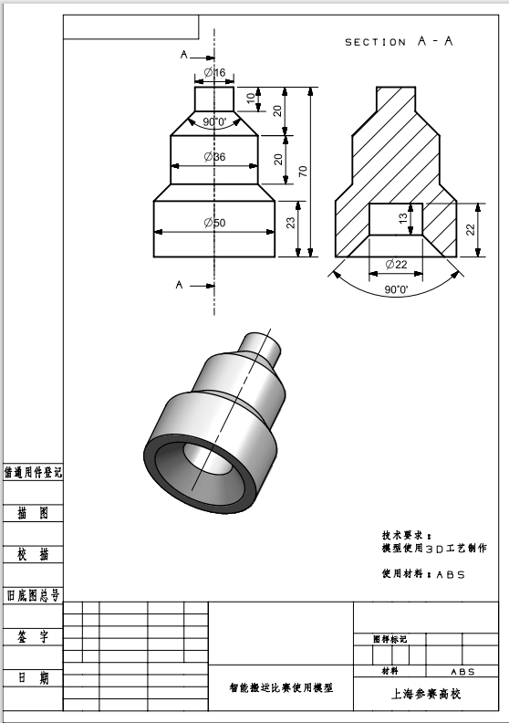
物料的形状设计从上到下分为五个部分，下面是大圆柱，通过圆台过渡至中圆柱，接着往上是小圆台，最后上面是小圆柱，其中底下挖出一部分用于物料的堆叠契合。整个物料是一个整体，物料的底部有设计一个洞刚好契合物料顶上小圆台和小圆柱的部分，留有一个空隙可以是物料用插入式的形式堆叠在一起。下图是物料的工程图：

2023年中国大学生工程实践与创新能力大赛
场景设置与任务命题 | 参赛项目
场景设置与任务命题 | 智能物流搬运
2、场景设计思路（字体，宋体，五号，行距为固定值20磅，阅后删除，自己根据内容调整页面，可以加页）
1）拟规划的现场决赛的场景设计
对于决赛的场景布置，三个区域的布置如下：
暂存区：为一个矩形区域长度为580mm，宽度为150mm，上面放有一个物料架，物料横向放置，底部朝向场地中央，矩形的中心距启停区1600mm。
精加工区：设置等间隔放置的三个转盘，转盘顶部直径300mm，转盘中心间距离320mm，进入场地部分的尺寸为110mm，每个转盘上设置三个色环，各自相差120度，颜色都为黑色，在转盘前方的地面上设置二维码，扫描后获取本转盘放置物料的颜色，将对应颜色的物料放置在转盘上。转盘匀速转动的速度为6-10rpm，每圈停留3次，每次8秒。
库存区：为一个矩形区域长度为580mm，宽度为150mm，用于码垛装配放置两层物料。地面上设置三个色环，用于放置第一层物料，第二层物料需要在第一层物料上码垛装配。

2）现场初赛与现场决赛的方案对比分析
物料上：选择不同于初赛的物料结结构，相比于初赛的物料，决赛的物料更难于抓取和识别，决赛的物料可以相互嵌入堆叠，放置更为稳定，但是要求放置精度较高。
地图上：整体布局和车道设计与初赛类似，各区域的设计与初赛不同，暂存区采用台阶式放置，便于识别抓取，相对于初赛更好识别复杂形状的物料，精加工区采用转盘和标靶结合的设计，要求机器人需要更灵活的放置和抓取。相对于初赛可以放置更多的物料。库存区只采用三个标靶要求强制堆叠，相比于初赛放置难度加大。
流程上：初赛由于粗加工区一次性只能放三个，所以需要跑两趟才能把6个物料载送完毕，决赛中的精加工区由于采用转盘的设计，每个转盘上最多可以放三个，可以将暂存区的物料全部送至精加工区，在一起送到库存区。

2023年中国大学生工程实践与创新能力大赛
场景设置与任务命题 | 参赛项目
场景设置与任务命题 | 智能物流搬运
3、竞赛过程说明
1.统一发令比赛开始。机器人移动到二维码显示板前读取二维码，获得所需要搬运物料的搬运顺序；
2.正确读取二维码并在显示装置上显示顺序，得4分，无法清晰辨认的不得分；（满分4分）
3.安装给定的搬运顺序将物料从暂存区搬至机器人上，一次最多搬运三个。
4.机器人每正确抓取一个物料，得2分；满分（满分12分）
5.机器人携带物料行走至精加工区，必须沿车道行走，小车铅垂投影越出车道，停止比赛。机器人扫精加工每个转盘上对应的二维码确定该转盘应该装什么颜色的物料，识别准确并放置到距离跑道最近的色环上得分，精加工区每个转盘都有对应的色环，根据物料的放置的准确程度确定得分，每个色环只能放一个物料，物料发生碰撞和堆叠不得分，一环内得4分，二环内得3分，三环内得2分，四环内得1.5分，五环内得1分，六环内得0.5分，六环外及物料倾倒不得分；（满分24分）
6.在将精加工区的物料按顺序搬运至库存区，比如：第一次放置精加工区的物料得第一次取走，第二次放置的物料需得第二次取走。然后放置在库存区对应的色环上,库存区实施强制堆叠，堆叠一个得3分，最后判断物料的放置准确程度（和步骤5评分规则一样）；（满分21分）
7.完成任务回到启停区得5分；
8.显示装置信息码显示到结束得4分；
9.全部流程完成一共70分；
郑重提示：
1）文档雷同（注：均视作弊）或文档出现校名和队名，文档分为0分，并对文档雷同的参赛队在比赛现场审核所用参赛作品。
2）报告的标点符号、错别字、字号、字体、行距，以及图表和公式及引用影响等排版规范影响该报告成绩，且报告排版规范分数不能高于报告内容质量分数。

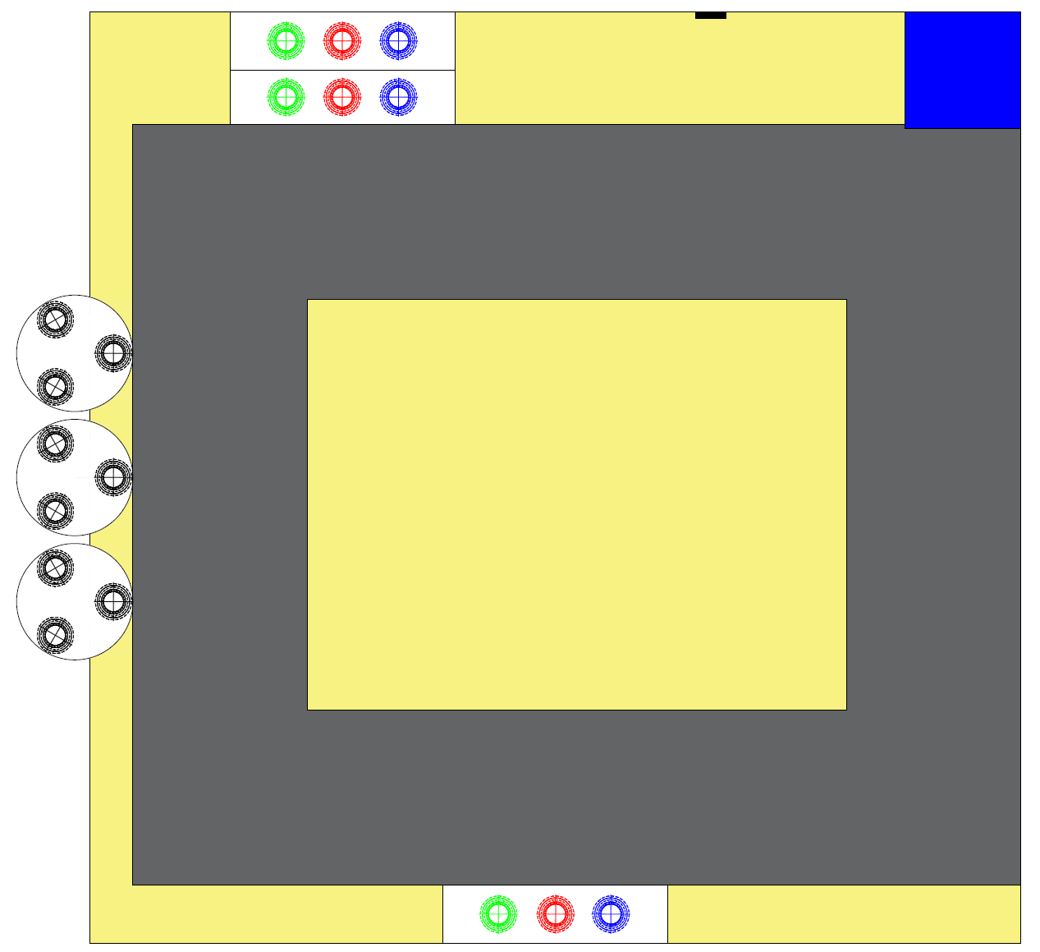
 | 智能物流搬运决赛场地布置图 | 比例 | 第 页
 | 2023年中国大学生工程实践与创新能力大赛 |  | 共 页

